2015.9.26大稻埕煙火節報到地點及流程說明

活動行程
時 間 | 流 程 | 備 註
18：30-18：50 | 報到領證 | 請報名者持身分證至「關渡票亭」取票
18：50-19：00 | 登船集合 | 報到後請持「登船證」至關渡碼頭登船
19：00-20：20 | 夜間遊河 | 往大稻埕期間沿途欣賞重陽橋、台北大橋等美麗夜景
20：30-20：40 | 煙火施放 | 開放船頭、2F甲板觀賞
20：40-22：00 | 快樂歸途 | 返回關渡碼頭下船
- 關渡碼頭報到地點：關渡碼頭公設票亭(關渡宮往停車場方向)
- 報名者請持身分証至服務窗品找台北航運服務人員報到領取登船證。
- 活動中途不靠岸但每船設有廁所乙間。
- 僅提供飲用水，餐點可自備帶上船。
- 活動中請聽從服務人員指示切勿有危險之舉動。
- 活動當天所有工作人員皆在現場服務，請打現場服務人員電話。
- 若因氣候、颱風影響停辦，將待臺北市公共運輸處宣佈延期舉行，本公司將會另行通知，預約者可選擇退費(全額)或待延期舉辦。
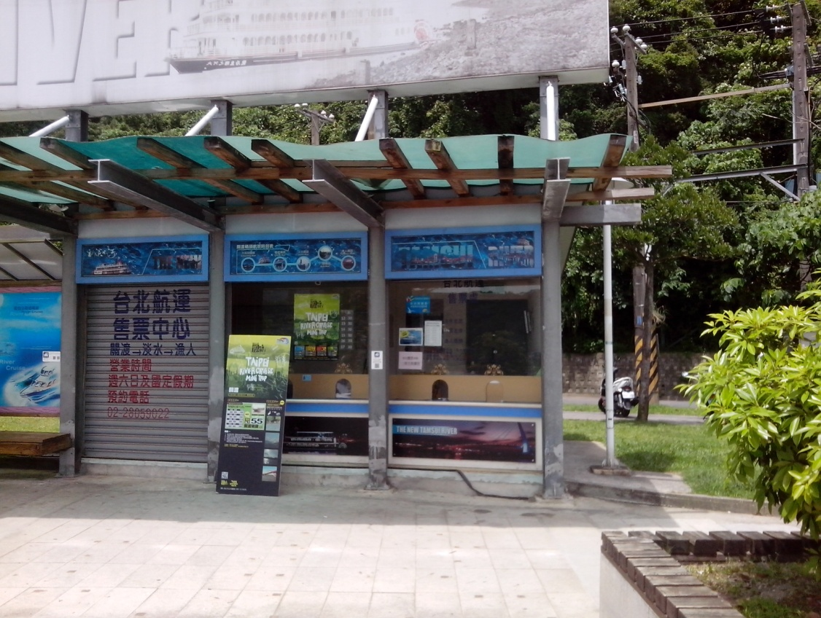
關渡公設票亭圖示

停車資訊：
1.關渡水岸自然公園平面停車場可停車數量：
大型車18格、小型車311（含身心障礙專用停車位7格）
星期例假日小車每小時收費30元、大車每小時收費60元、機車免費，小車與大車臨時停車於30分中內離場免費。

8/15現場服務人員電話：
關渡碼頭：0938-058-257 蔡先生
0926-239-459 林先生
0910-309-765 佘小姐

